BAB VII
RESONANSI

Resonansi adalah keadaan dimana transfer energi diantara induktor dan kapasitor sama besar, karena itu rangkaian dapat beresonansi hanya bila mengandung komponen induktor dan kapasitor

  - Resonansi Seri
Rangkain resonansi seri adalah rangkaian dimana komponen induktor seri dengan kapasitor seperti diperlihatkan pada gambar 7.1

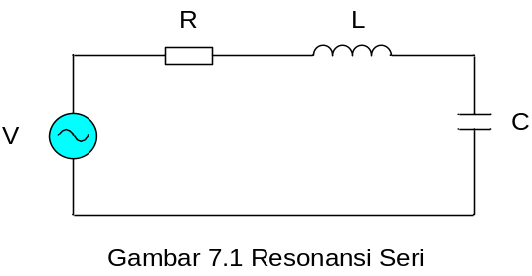

Impedansi RLC seri adalah :
Z = R + jωL – 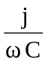 = R + j (ωL – 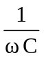)
= 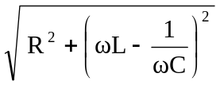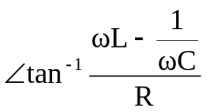

Saat resonansi :
ωL – = 0
Frekuensi resonansi :
ω₀ = 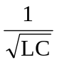 rad / detik
f₀ = 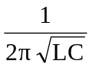 Hz

Impedansi saat resonansi :
Z_{O} = R, minimum.

dan admitansinya adalah :
Y_{O} = 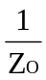 = 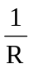, maksimum

Gambar 7.2 memperlihatkan impedansi sebagai fungsi frekuensi.

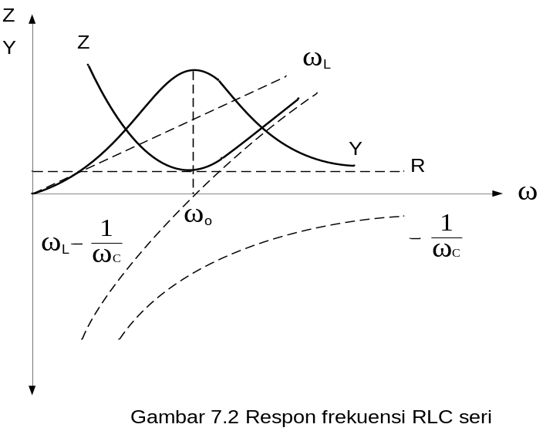

Bila pada rangkaian dihubungkan sumber tegangan yang besarnya V volt, maka akan mengalir arus sebesar :
I = 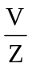
Tegangan pada R, L, dan C adalah :
V_{R} = R.I
V_{L} = ωL ∠ 90° I .
V_{C} = ∠ - 90° I .

Saat resonansi :
I_{O} = 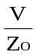 = 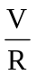,maksimum
V_{R} =. R I_{O} = V, maksimum
V_{L} = I_{O} . Z_{L} = I_{O} . ωL ∠ 90°
V_{C} = I_{O} . Z_{C} = I_{O} . ∠ - 90°

Gambar 7.3. memperlihatkan diagram phasor arus dan tegangan untuk ω < ω_{O}, ω = ω_{O} dan ω > ω_{O},

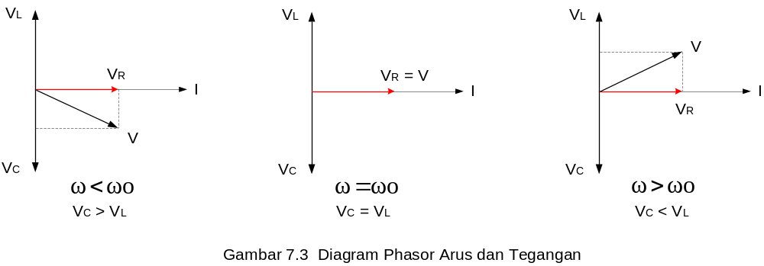

    - Faktor kualitas

Faktor kualitas adalah bilangan yang menunjukkan perbandingan antara kemampuan rangkaian menyimpan energi dan mendisipasi energi, secara matematis faktor kualitas adalah :

Q = 2π 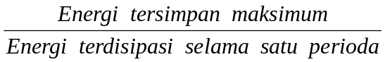
Energi maksimum pada induktor adalah :
W_{L} = 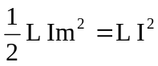

Energi yang terdissipasi selama satu perioda :
W_{Diss} = 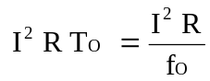

Jadi Q = 2π 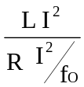
Q = 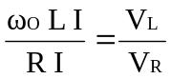 atau
Q = 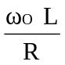

Karena saat resonansi V_{R} = V, maka
Q = 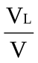 atau
V = Q . V_{L}

Dengan cara yang sama dapat ditulis :
Q = 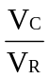= 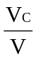
= 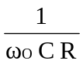

V = Q V_{C}

Biasanya Q lebih besar dari 1 dan akibatnya saat resonansi besarnya tegangan pada induktor dan kapasitor lebih besar dari tegangan sumber.

    - Respon frekuensi

Untuk mendapatkan interpretasi yang lebih umum mengenai respon rangkaian resonansi seri terhadap frekuensi, kita normalisasi admitansi terhadap admitansi saat resonansi sebagai berikut :

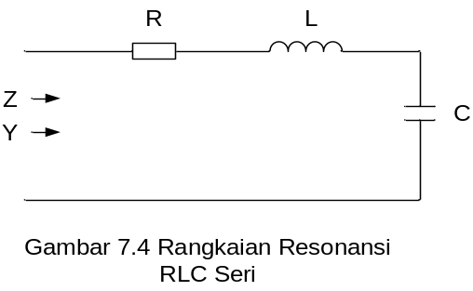

Z = R + j (ωL – ) = 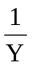

Saat resonansi :
Z_{O} = R = 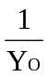

Perbandingan admitansi terhadap admitansi saat resonansi adalah :
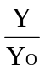 = 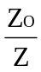 = 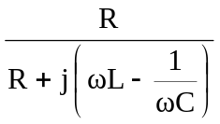 = 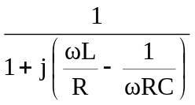
= 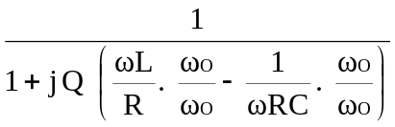
karena :
Q = 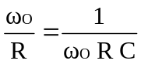, maka
= 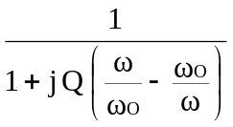

Ada sebuah harga ω₁ < ω_{O} yang membuat 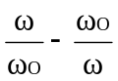 = – 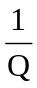 dan sebuah harga
ω₂ > ω_{O} yang membuat = +
Untuk harga ω₁ dan ω₂ tersebut :
= 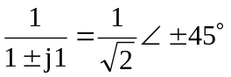
dimana : ω₁ = ω_{O} 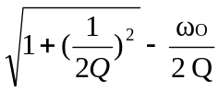
ω₂ = ω_{O} 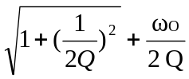
Gambar 7.5 memperlihatkan sebagai fungsi dari frekuensi.

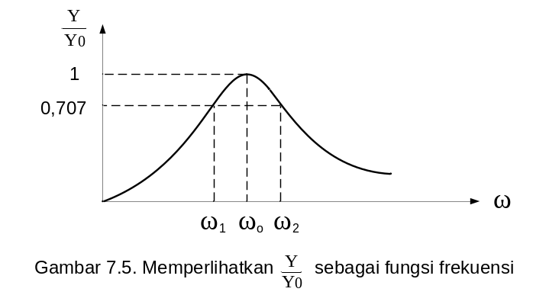

Bila pada rangkaian RLC seri diberi sumber tegangan dengan frekuensi variabel dan karena I = V . Y, maka dapat ditulis :
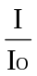 =
sebagai fungsi dari frekuensi diperlihatkan oleh gambar 7.6 berikut ini.

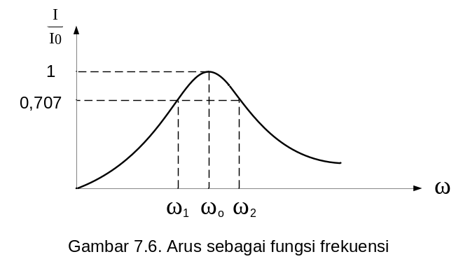

Dari gambar 7.6 terlihat bahwa arus maksimum saat resonansi dan daya– daya disipasi juga menjadi maksimum. Pada saat ω = ω₁ dan ω = ω₂ , arus adalah 0,707 kali arus saat resonansi dan daya disipasi adalah setengah dari daya disipasi maksimum, karena itu ω₁ dan ω₂ masing-masing disebut frekuensi setengah daya bagian bawah dan frekuensi setengah daya bagian atas.

Didefinisikan bandwidth adalah :
Bw = ω₂ – ω₁ = 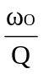 rad / detik
atau
Bw = f₂ – f₁ = 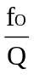 Hz

Contoh soal :
Pada rangkaian gambar 7.7, hitung frekuensi resonansi, faktor kualitas, tegangan pada resistor, induktor dan kapasitor untuk harga resistor R = 0 Ω dan 5 Ω

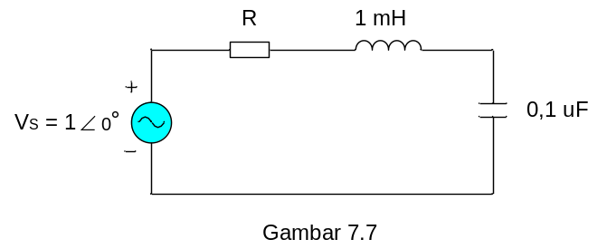
Jawab :
Untuk R = 0 Ω

Frekuensi resonansi adalah :
ω₀ = = 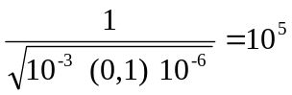 rad/detik

Faktor kualitas adalah :
Q = = 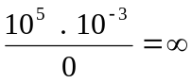

Tegangan saat resonansi :
V_{R} = I_{O} . R
= 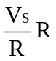 = 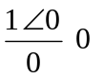
= 0 Volt

V_{L} = I_{O} . ω_{O} L ∠ 90° = 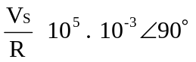
= 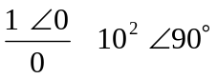
= ∞ Volt

V_{C} = I_{O} . 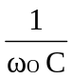∠ - 90°
= ∞ Volt
Untuk R = 5 Ω

Frekuensi resonansi adalah :
ω₀ = = rad/detik

Faktor kualitas adalah :
Q = = 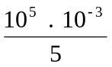 = 20

Tegangan saat resonansi :
V_{R} = I_{O} . R
= = 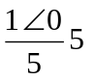
= 1 ∠ 0° Volt

V_{L} = I_{O} . ω_{O} L ∠ 90°
= 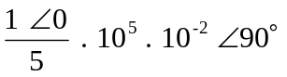
= 20 ∠ 90° Volt

V_{C} = I_{O} . ∠ - 90° = ∞ Volt
= 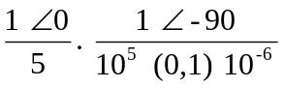
= 20 ∠-90° Volt

  - Resonansi Paralel

7.2.1 Induktor Ideal

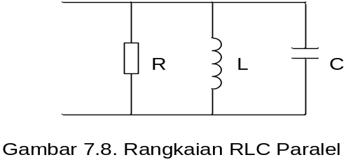

Admitansi RLC parallel :
Y = G + j ωC + 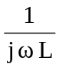
= G + j (ωC – 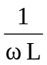)
= 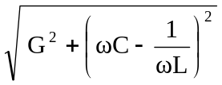 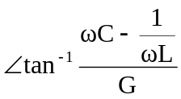

Saat resonansi :
ωC – = 0

Frekuensi resonansi :
ω₀ = rad / detik
f₀ = Hz

Admitansi saat resonansi :
Y_{O} = G, minimum.

dan impedansinya adalah :
Z_{O} = = 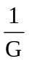, maksimum

Gambar 7.9 memperlihatkan impedansi sebagai fungsi frekuensi.

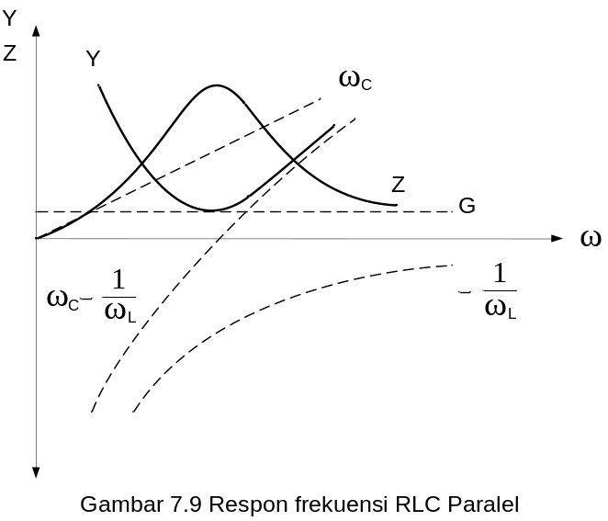

Bila pada rangkaian dihubungkan sumber tegangan yang besarnya V volt, maka akan mengalir arus sumber sebesar :
I = V . Y
dan arus pada cabang pada R, L, dan C adalah :
I_{R} = V . G
I_{L} = V . ∠ - 90°
I_{C} = V . ωC ∠ 90°

Saat resonansi arus sumber adalah :
I_{O} = V . Y_{O}
= V . G
= I_{R}
Gambar 7.10. memperlihatkan diagram phasor arus dan tegangan untuk ω < ω_{O}, ω = ω_{O} dan ω > ω_{O},

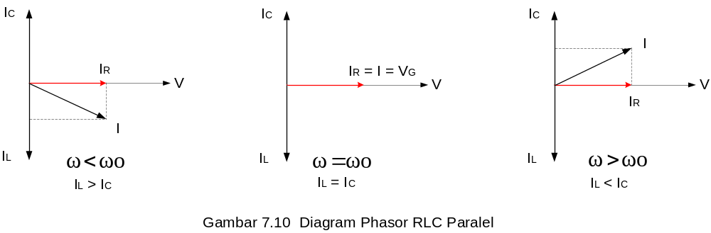

      - Faktor kualitas

Q = 2π

Energi tersimpan maksimum pada kapasitor adalah :
W_{C} = 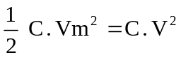
Energi yang terdissipasi selama satu perioda :
W_{R} = 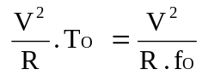

Jadi Q = 2π 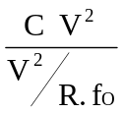
Q = 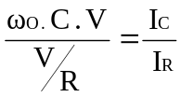 atau
Q = ω_{O} C R

Dengan cara yang sama kita dapat :
Q = 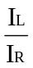
= 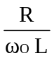
Karena saat resonansi I_{R} = I, maka
Q = 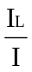 = 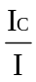 atau
I = Q . I_{L} = Q . I_{C}

      - Respon frekuensi

Kita normalisasikan impedansi terhadap impedansi saat resonansi rangkaian resonansi paralel :

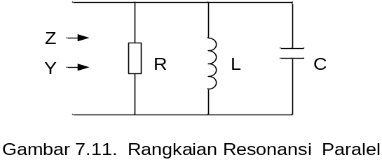

Y = G + j (ωC – ) = 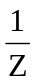
Saat resonansi :
Y_{O} = G =

Perbandingan impedansi terhadap impedansi saat resonansi adalah :
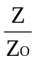 = 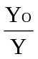 = 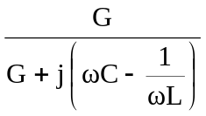= 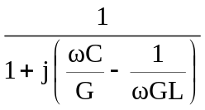
= 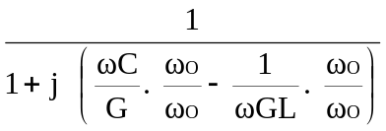
karena :
Q = 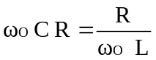, maka
=

Ada sebuah harga ω₁ < ω_{O} yang membuat = – dan sebuah harga
ω₂ > ω_{O} yang membuat = +
Untuk harga ω₁ dan ω₂ tersebut :
= 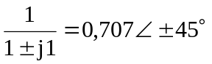
dimana : ω₁ = ω_{O} 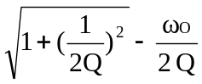
ω₂ = ω_{O} 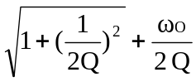
Gambar 7.12 memperlihatkan sebagai fungsi dari frekuensi.

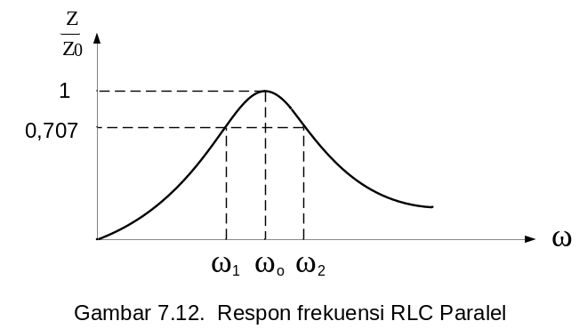
Bila pada rangkaian dihubungkan dengan sumber arus dan karena V = I. Z, maka
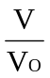 sebagai fungsi frekuensi seperti diperlihatkan pada gambar 7.13 berikut ini.

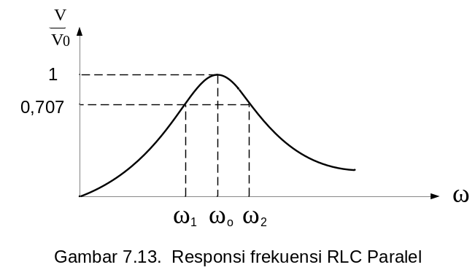

Pada saat ω = ω_{o} , daya disipasi rangkaian maksimum dan saat ω = ω₁ dan ω = ω₂ , disipasi adalah setengah dari daya disipasi maksimum.

Bw = ω₂ – ω₁ = rad / detik
atau
Bw = f₂ – f₁ = Hz

Contoh soal :
Hitung frekuensi resonansi, faktor kualitas, arus pada rangkaian gambar 7.14 untuk harga resistor R = ∞ Ω dan R = 1k Ω saat resonansi.

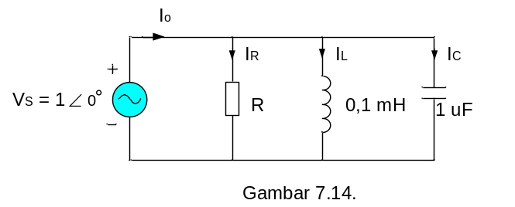
Jawab :
Untuk R = ∞ Ω

Frekuensi resonansi adalah :
ω₀ = = rad/detik

Faktor kualitas adalah :
Q = ω_{O} C R = 10 . 10 . ∞
= ∞

Arus saat resonansi :
I_{O} = V . G
= 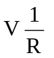 = 1 ∠0 . 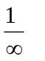
= 0 A

I_{R} = V . G = 0 A

I_{L} = V . 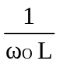∠ - 90°
= 1 ∠ 0 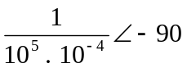
= 0,1 ∠ - 90° A

I_{C} = V . ω_{O}C ∠ 90°
= 1 ∠ 0 . 10 . 10 ∠ 90°
= 0,1 ∠ 90° A

Untuk R = 1k Ω

Frekuensi resonansi :
ω₀ = = rad/detik

Faktor kualitas adalah :
Q = ω_{O} C R = 10 . 10. 10 = 100

Arus saat resonansi :
I_{O} = V . G
= = 1 ∠0 . 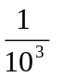
= 1 mA

I_{R} = V . G = 1 mA

I_{L} = V . ∠ - 90°
= 1 ∠ 0
= 0,1 ∠ - 90° A

I_{C} = V . ω_{O}C ∠ 90°
= 1 ∠ 0 . 10 . 10 ∠ 90°
= 0,1 ∠ 90° A

    - Induktor praktis

Rangkaian resonansi paralel dengan induktor praktis diperlihatkan pada gambar 7.15

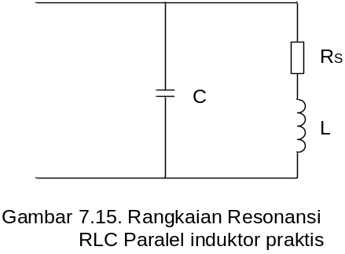
Admitansi :
Y = j ωC + 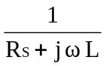
= 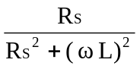+ j 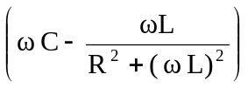

Saat resonansi :
ω C – 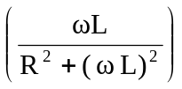 = 0

Frekuensi resonansi :
ω₀ = 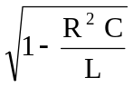 rad / detik

Admitansi saat resonansi :
Y_{O} = 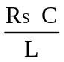 dan
Z_{O} = 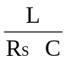
Dengan demikian rangkain gambar 7.15 dapat diganti dengan rangkaian 7.16 yang ekivalen dilihat dari terminal masukan.

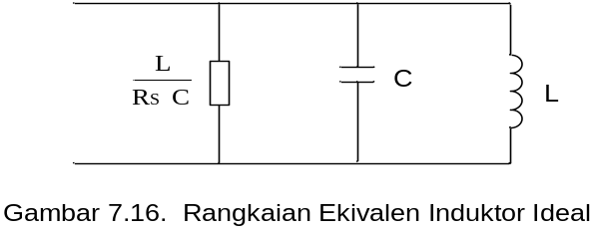

Semua konsep yang digunakan untuk induktor ideal pada bagian 7.2.1 sekarang dapat digunakan untuk menganalisis rangkaian resonansi paralel induktor praktis.

Didefinisikan faktor kualitas induktor
Q_{ind} = 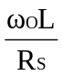 = 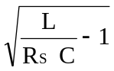
Untuk Q_{ind} > 10, frekuensi resonansi menjadi :
ω₀ ≈

Contoh :
Hitung frekuensi resonansi, faktor kualitas dan arus sumber pada rangkaian gambar 7.17 saat resonansi.

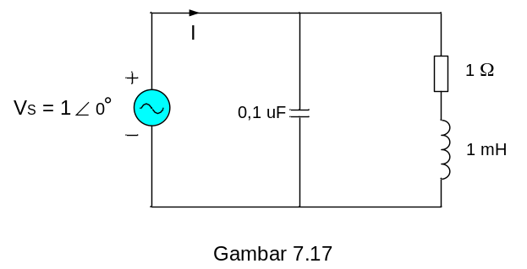
Jawab :
ω₀ = rad / detik
= 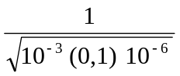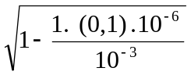
= 10 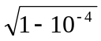
= 10 rad / detik

Ubah rangkaian ke rangkaian induktor ideal,
Y_{O} = = 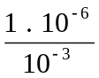 = 10
Ω
Z_{O} = 1000
Ω

Rangkaian ekivalen induktor idealnya adalah :

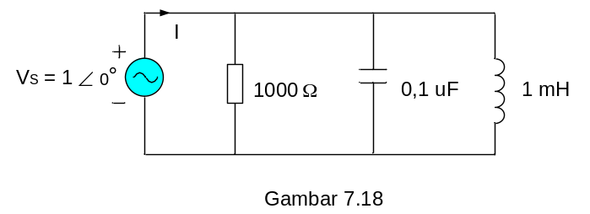

Faktor kualitas :
Q = ω_{O} C R = 10 . 10. 10 = 100

Arus sumber:
I = V . Y_{O}
= 1 ∠0 . 10 A
= 1 ∠0 mA

Types of Filter
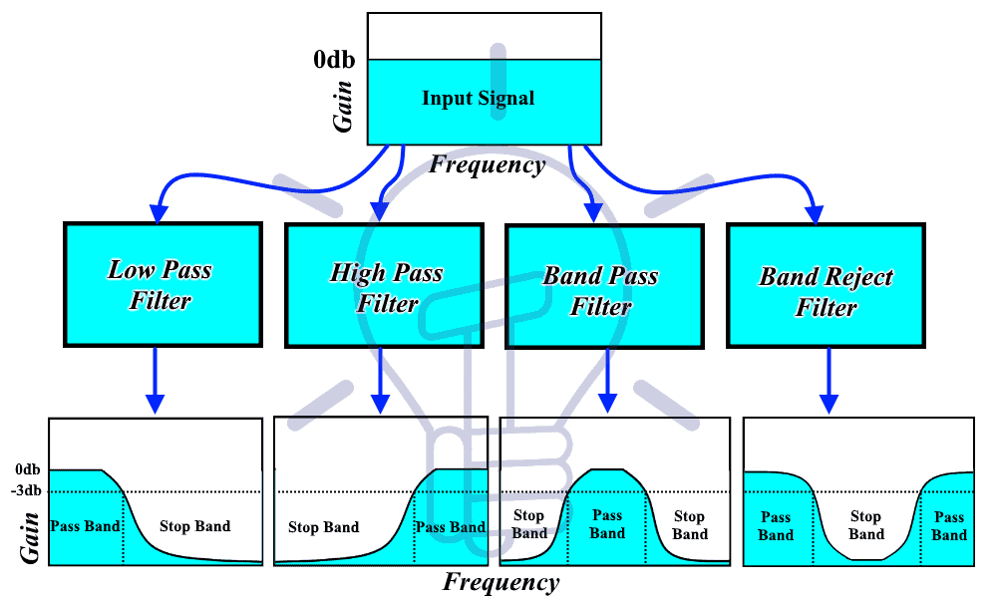

Dangerous facts corresponding with resonance.
A column of soldiers marching in regular step on a narrow and structurally flexible bridge can set it into dangerously large amplitude oscillations. On April 12, 1831, the Broughton Suspension Bridge near Salford, England collapsed while a group of British soldiers were marching across.^{[17]} Since then, the British Army has had a standing order for soldiers to break stride when marching across bridges, to avoid resonance from their regular marching pattern affecting the bridge.^{[18][19]}
Vibrations of a motor or engine can induce resonant vibration in its supporting structures if their natural frequency is close to that of the vibrations of the engine. A common example is the rattling sound of a bus body when the engine is left idling.
Structural resonance of a suspension bridge induced by winds can lead to its catastrophic collapse. Several early suspension bridges in Europe and United States were destroyed by structural resonance induced by modest winds. The collapse of the Tacoma Narrows Bridge on 7 November 1940 is characterized in physics as a classic example of resonance.^{[20]} It has been argued by Robert H. Scanlan and others that the destruction was instead caused by aeroelastic flutter, a complicated interaction between the bridge and the winds passing through it—an example of a self oscillation, or a kind of "self-sustaining vibration" as referred to in the nonlinear theory of vibrations.^{[21]}

LATIHAN SOAL :

- Hitung daya disipasi dan arus pada saat frekuensi setengah daya bawah, pada saat frekuensi resonansi dan pada saat frekuensi setengah daya atas pada rangkaian gambar 7.19. Gambar juga arus sebagai fungsi frekuensi.
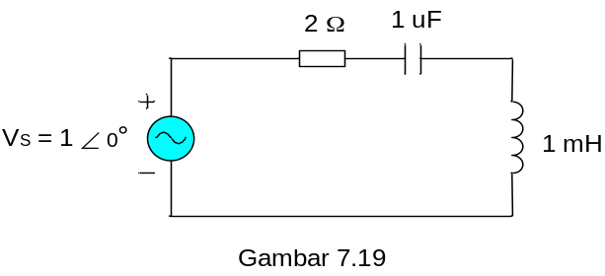

- Hitung tegangan pada induktor dan daya disipasi rangkaian saat frekuensi setengah daya bawah, saat frekuensi resonansi dan saat frekuensi setengah daya atas pada rangkaian gambar 7.20. Gambar tegangan induktor sebagai fungsi frekuensi.

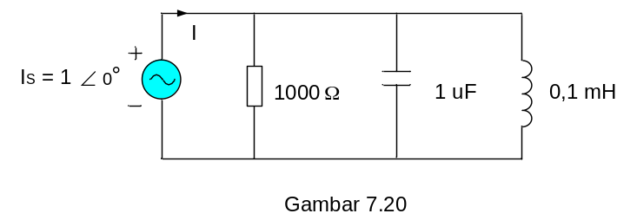

- Ulangi proses pada soal nomor 2, untuk rangkaian gambar 7.21
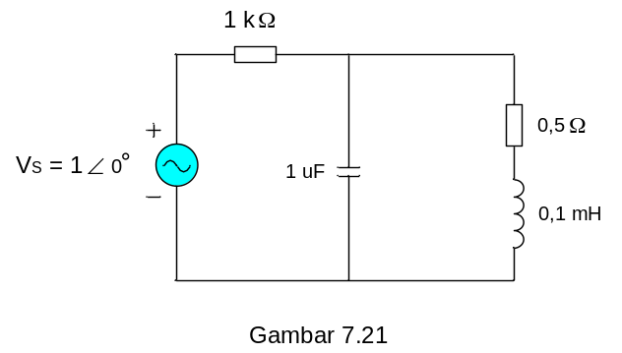
4.Rancang sebuah rangkaian resonansi parallel yg akan digunakan sebagai tuner untuk pemancar FM pada frekuensi 103,5 MHz. Diketahui bandwith sinyal pemancar FM adalah 150 KHz. Kemudian gunakan inductor 1mH dgn Q_{Ind}=1000.
5. Ulangi soal 4, untuk pemancar AM, 11 MHz. Diketahui BW dari AM adalah 10KHz.Tetap gunakan inductor 1 mH dan Q_{Ind}=1000.

